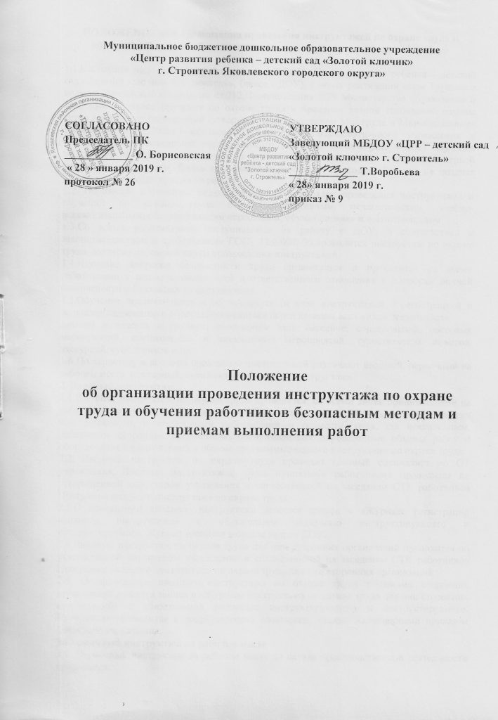

ПОЛОЖЕНИЕ «Об организации проведения инструктажей по охране труда и обучения работников безопасным методам и приемам выполнения работ»

1.1.Настоящее положение разработано для МБДОУ «Центр развития ребенка – детский сад «Золотой ключик» г. Строитель», (далее - ДОУ), в целях реализации норм Трудового кодекса Российской Федерации ст.212,Постановления 1/29 Министерства образования и Минтруда. Порядок обучения по охране труда и проверки знаний требований охраны труда работников организаций (утвержден постановлением Минтруда и Минобразования России от 13.01.2003г.) обязывает руководителя образовательного учреждения к организации и проведению периодического (не реже одного раза в год) обучения работников по безопасным методам и приемам выполнения работ и оказанию первой помощи пострадавшим. Вновь принимаемые работники проходят обучение не позднее одного месяца после приема на работу.
1.2. Положение определяет виды, содержание и порядок проведения инструктажей и обучений по охране труда с административным, педагогическим, учебно-вспомогательным, обслуживающим персоналом, обучающимися и воспитанниками.
1.3.Со всеми работниками, поступившими на работу в ДОУ, в соответствии с законодательством и требованиями ГОСТ 12.0.004.-90,проводится инструктаж по охране труда, согласно дорожной карты прохождения инструктажей.
1.4.Изучение вопросов безопасности труда организуется и проводится со всеми работниками с целью сознательного и ответственного отношения к вопросам личной безопасности и безопасности окружающих.
1.5.Обучение воспитанников и обучающихся (в виде инструктажей с регистрацией в журналах надлежащего образца) проводиться перед началом всех видов деятельности:
занятий в классах и группах; спортивном зале, бассейне; соревнований, массовых мероприятий, внешкольных и внеклассных мероприятий, туристических походов, экскурсий, субботников и пр.
1.6 По характеру и времени проведения инструктажей различают вводный, первичный на рабочем месте, повторный, внеплановый и целевой инструктажи.
2. Вводный инструктаж
2.1.Вводный инструктаж по охране труда проводится: со всеми вновь принимаемыми на работу в учреждение, независимо от их образования, стажа работы по данной профессии или должности, с временными работниками и совместителями, (за исключением, работников сторонних организаций, обслуживающих определенные объемы работ и оборудование по договорам), в объеме программы вводного инструктажа по охране труда.
2.2. Вводный инструктаж по охране труда проводит главный специалист по ОТ учреждения; Вводный инструктаж с вновь принятыми работниками проводится по утвержденной директором учреждения и согласованной на заседании СТК работников Программе вводного инструктажа по охране труда.
2.3.О проведении вводного инструктажа делается запись в «Журнале регистрации вводного инструктажа» с обязательной подписью инструктирующего и инструктируемого. Журнал хранится в отделе кадров ДОУ.
2.4.Вводный инструктаж по охране труда для лиц сторонних организаций проводится по утвержденной директором учреждения и согласованной на заседании СТК работников Программе вводного инструктажа по охране труда для лиц сторонних организаций
2.5. О проведении вводного инструктажа по охране труда с лицами сторонних организаций делается запись в «Журнале инструктажа по охране труда для лиц сторонних организаций» с обязательной подписью инструктирующего и инструктируемого. Инструктаж проводится в подразделениях комплекса, лицами назначенными приказом директора учреждения.
3.Первичный инструктаж на рабочем месте
3.1. Первичный инструктаж на рабочем месте до начала производственной деятельности проводится:
- со всеми вновь принятыми работниками;
-с работниками, выполняющими новую для них работу;
-с временными работниками и совместителями;
-с обучающимися и воспитанниками.
3.2.Первичный инструктаж на рабочем месте:
- с заместителями директора, заведующими школьными отделениями, с заведующим АХД, главным бухгалтером, специалистами охраны труда, старшими воспитателями, специалистами по ГО и ЧС, работниками кадров, секретарем проводит директор учреждения;
- с педагогическим и учебно-вспомогательным (частично) персоналом проводят заместители директора, старшие воспитатели, заведующие школьными отделениями, главный бухгалтер (по подразделениям);
- с учебно-вспомогательным (частично) и обслуживающим персоналом проводят
заведующие АХЧ и завхозы (по подразделениям).
- с педагогами дополнительного образования проводит методист по ДО.
3.3. Первичный инструктаж на рабочем месте проводится по утвержденным директором учреждения и согласованным на заседании СТК работников программам первичного инструктажа. Проведение первичного инструктажа записывается в «Журнале регистрации инструктажа на рабочем месте».
3.4.Работники, с которыми проведен первичный инструктаж на рабочем месте, должны исполнять работу (проходить стажировку) от 2-14 дней под наблюдением ответственного работника, который контролирует правильное выполнение требований инструкций по охране труда и, при правильном их выполнении, допускает работника к самостоятельной работе. Допуск к самостоятельной работе регистрируется в «Журнале регистрации инструктажа на рабочем месте», в разделе о прохождении стажировки с подписью ответственного работника и прошедшего стажировку, с указанием дней прохождения стажировки и Распоряжения руководителя подразделения.
4.Повторный инструктаж на рабочем месте
4.1.Повторный инструктаж на рабочем месте с работниками проводится по программе первичного инструктажа на рабочем месте, инструкциям по охране труда.
4.2.Повторный инструктаж по охране труда с обучающимися и воспитанниками проводится на тех же условиях, что и первичный на рабочем месте.
4.3.Повторный инструктаж на рабочем месте проводится не реже чем 1 раз в 6 месяцев и записывается в том же журнале, что и первичный инструктаж.
5.Внеплановый инструктаж
5.1.Внеплановый инструктаж проводится:
- при введении в действие новых или переработанных стандартов, правил,
инструкций по ОТ, а также изменений к ним;
- в связи с изменившимися условиями труда;
- при нарушении работающими требований безопасности труда, которые могут
привести или привели к травме, аварии, взрыву или пожару либо отравлению;
- по требованию органов надзора;
- при перерывах в работе более чем на 30 календарных дней.
5.2.Внеплановый инструктаж проводится индивидуально или с группой
работников одной профессии.
5.2.1.Внеплановый инструктаж с обучающимися и воспитанниками проводится при несчастном случаи на занятиях, уроках и т.п.
5.3.Объем и содержание инструктажа определяется в каждом конкретном случае в зависимости от причин и обстоятельств, вызвавших необходимость его проведения.
5.4.Внеплановый инструктаж регистрируется в «Журнале инструктажа на рабочем месте» с обязательной подписью инструктируемого и инструктирующего и указанием причины проведения внепланового инструктажа.
6. Целевой инструктаж
6.1.Целевой инструктаж проводится индивидуально с работниками перед выполнением ими разовых поручений, не связанных с их служебными обязанностями.
6.2.Разовые поручения оформляются приказом руководителя. Исполнители обеспечиваются при этом спецодеждой и иными средствами защиты необходимыми для выполнения работы инструментом инвентарем.
6.3.Запрещается давать разовые поручения по выполнению опасных и вредных работ, требующих специальной подготовки, навыков по выполнению данного вида работы, специальных приспособлений и.т.д.
6.4.Регистрация целевого инструктажа записывается в «Журнале регистрации инструктажа на рабочем месте».
6.5. Целевой инструктаж с обучающимися и воспитанниками проводится по мере необходимости.
7.Оформление журналов регистрации инструктажей по охране труда
7.1.Журнал регистрации проведения вводного инструктажа по охране труда – единый на все учреждения. Журнал регистрации инструктажа на рабочем месте оформляется в каждом подразделении, на руководителя которого, возложена обязанность проведения обучения и инструктажа на рабочем месте по охране труда, проведения последующих инструктажей.
7.2.Все журналы по охране труда – должны быть пронумерованы, прошнурованы, скреплены печатью с указанием количества листов и подписью руководителя подразделения.
7.3. Все инструкции по охране труда для работников, разработанные согласно номенклатуре должностей и профессий утверждаются директором учреждения и согласуются на заседании совета трудового коллектива и ППО.
7.4.Все инструкции по охране труда в учреждении регистрируются в «Журнале учета инструкций по охране труда» и выдаются руководителям подразделений с регистрацией в «Журнале учета выдачи инструкций по охране труда».
7.5. Инструкции по охране труда должны храниться у руководителя подразделения, а их копии – выдаваться под роспись работникам для изучения при первичном инструктаже либо быть вывешены на рабочих местах.
7.6.Проинструктированный работник обязан поставить в инструкциях по охране
труда: дату инструктажа, свою подпись и расшифровку (ФИО).
7.7.Местонахождение инструкций в подразделениях комплекса определяет непосредственный руководитель подразделения своим Распоряжением, с учетом обеспечения доступности и удобства ознакомления с ними.
7.8.Учет инструкций по охране труда в учреждении осуществляется службой
охраны труда.
8. Проведение обучений работников и организация обучения безопасным методам и приемам выполнения работ и оказанию первой помощи пострадавшим на производстве.
8.1.Работники, занимающие руководящие должности, ответственные лица за охрану труда в учреждении (специалисты охраны труда) должны проходить 1 раз в 3 года обучение и проверку знаний норм правил по охране труда.
8.2.Всех работников ежегодно обучать безопасным методам и приемам выполнения работ и оказанию первой помощи пострадавшим, пожарной безопасности по 24-часовой программе, с оформлением журналов учета обучения. Результаты проверки оформлять протоколом .
8.3.Проверку знаний проводить по экзаменационным билетам.
8.4.Не допускать к работе лиц, не прошедших стажировку, обучение и проверку знаний требований охраны труда.

